John Benjamins电子期刊使用指南

- 出版社及期刊数据库介绍
John Benjamins电子期刊库由荷兰John Benjamins出版社提供。John Benjamins出版社是一家独立的学术出版商，总部位于荷兰阿姆斯特丹市，并在美国费城设有分支机构，成立于1960年，已经有超过五十年的历史。以出版人文社科领域学术出版物而著名，特别是在语言和逻辑科学等学科出版领域，在业内享有很高的声誉。其学术出版物都是由学术专家编辑队伍精心挑选，并且经过了同行学术研究者和资身学术培训人员的评议审查，除了研究类学术出版物外，还包括一些优秀大学教参资料。更加引以为豪的是他们与众多学术研究机构保持着密切的联系，使其立足于学术研究发展和需要的前端，并作为学术交流平台服务于来自全世界的学者。
外语学院购买了本杰明2020年全部电子期刊，可在线访问的80多种高品质学术期刊2020年现刊。

- 学科和主要期刊介绍
John Benjamins电子期刊重点聚焦语言学、文学和心理学等研究领域，其中，收录有诸多语言学领域的知名期刊，全面覆盖人文与社会科学研究领域及其分支研究方向，收录的期刊主要包括：
《目标：国际翻译研究》（Target. International Journal of Translation Studies）
重点关注不同语境下的翻译学研究成果，从基础理论，历史背景与文化角度进行研究，倾向于收录理论性，实践性或应用性较强的文章，洞察翻译学与语言学领域最新发展趋势，汇聚翻译学研究领域最前沿理论与知识。（SSCI和A&HCI收录，ISSN：0924-1884）
《巴伯尔：国际翻译杂志》（Babel. International Journal of Translation）
专为翻译家，口译专家和术语专家提供学术交流而创办的刊物，也同时提供给翻译学与口译研究感兴趣的学者作为参考，研究范围涵盖翻译学理论，实践应用，教学方法，术语研究等等，也同时关注翻译学研究领域的革新与突破进展。（SSCI和A&HCI收录，ISSN：0521-9744）
《国际语料语言学》（International Journal of Corpus Linguistics）
语言学研究领域国际权威杂志之一，涵盖语料库语言学研究方向的方法论研究，实践工作与理论工作研究，关注于实践话语方面的研究，汇集最新发现与创新理论，研究内容涉及词汇学，语法学，话语分析，文体学，社会语言学，词态学，对比语言学，以及语言教学和司法语言学等。（SSCI和A&HCI收录，ISSN：1384-6655）
《认知语言学评论》（Review of Cognitive Linguistics）
从认知学视角就语言概念化模型与交流表达等进行深入细致的研究，鼓励进行学术思想的碰撞，收录大量评述与评论类文章，辩证的分析与解决学术问题。（SSCI和A&HCI收录，ISSN：1877-9751）

还包括《Pragmatics & Cognition》（语言实用学与认知），《Interpreting》（翻译学），《Journal of Historical Pragmatics》（历史语用论杂志），《Journal of Language and Politics》（语言与政治学杂志），《Pragmatics and Society》（语用学与社会），《Studies in Language》（语言研究），《Translation and Interpreting Studies》（翻译与口译研究）和《Diachronica》（历时语言学）等数十种高品质学术刊物。

三、数据库功能及特点：
1、使用界面友好、易用，检索查询快捷、方便、准确。支持题名、作者等简单检索及高级检索，具有良好的用户体验
2、采用国际公开阅读格式，提供打印等诸多功能
3、数据提供国际通用的引文输出格式（如EndNote，RefWorks等）
4、提供文献资源的完整记录及详尽信息，提供MARC数据

四、使用链接：http://www.jbe-platform.com/content/journals

五、使用指南

打开期刊链接如下：

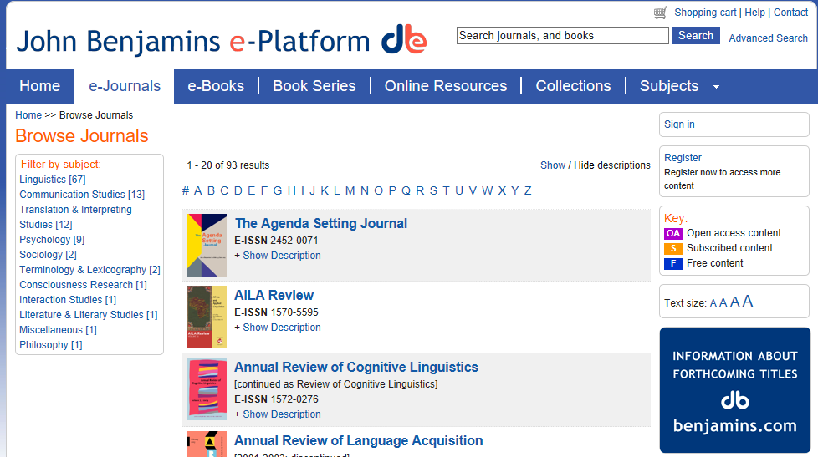
按语言学类别搜索期刊
可按照字母搜索需查询的期刊

我们选择所需要的期刊点击进入如下所示，这是AILA期刊显示界面。有期刊的封面、期刊纸本和电子的ISSN，期刊介绍。左下拉栏是期刊每期链接。
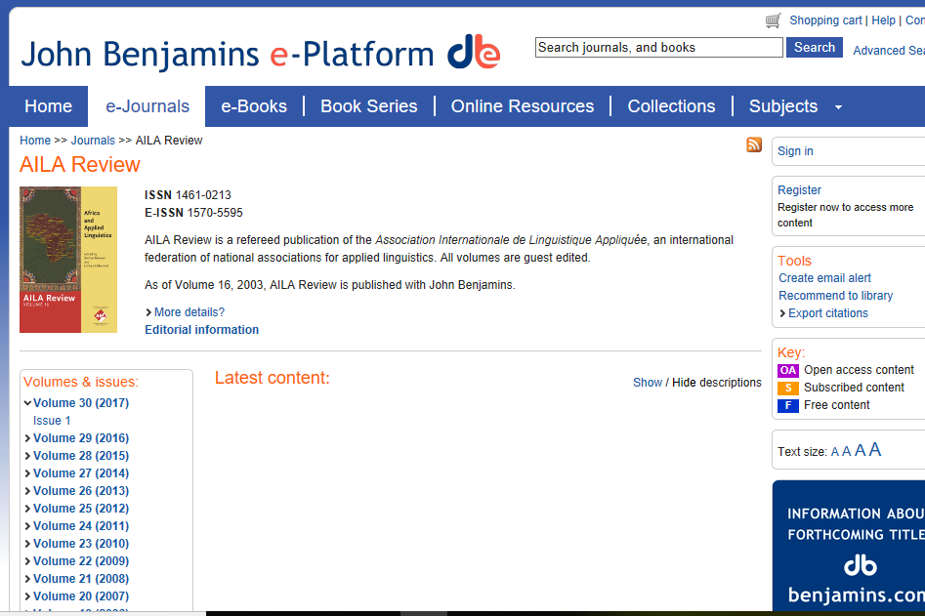
选择2017年Issue1 进入，下面显示该期期刊的每篇文章的链接。
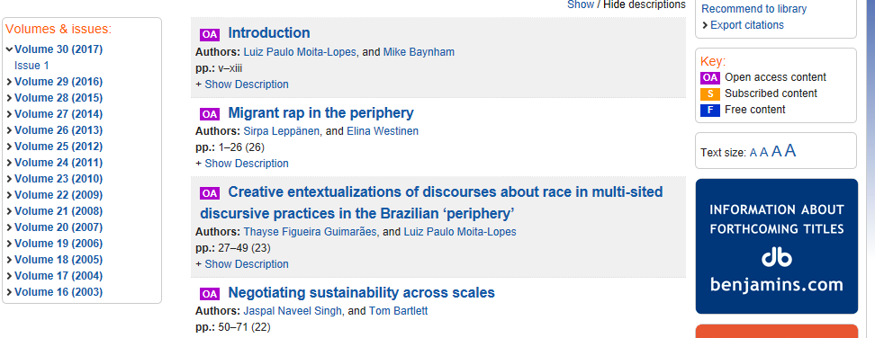
选择一篇文章点击进入,显示该文章的文章信息（作者，页码，文章期数，出版时间，索引等）
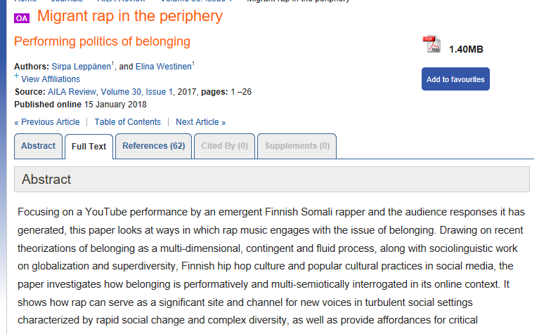
选择点击PDF按钮
显示如下，这是这个文件的所有PDF内容
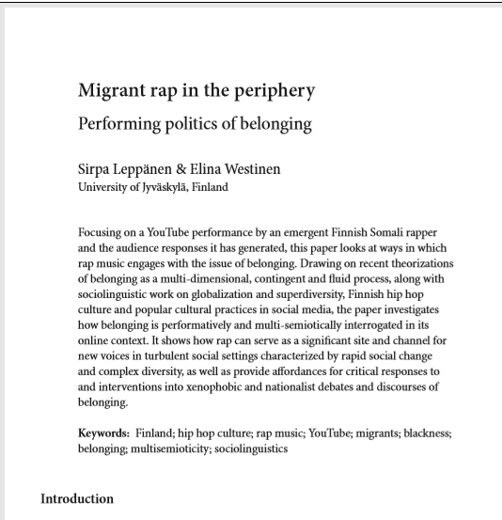
鼠标右键，显示另存为和打印按钮
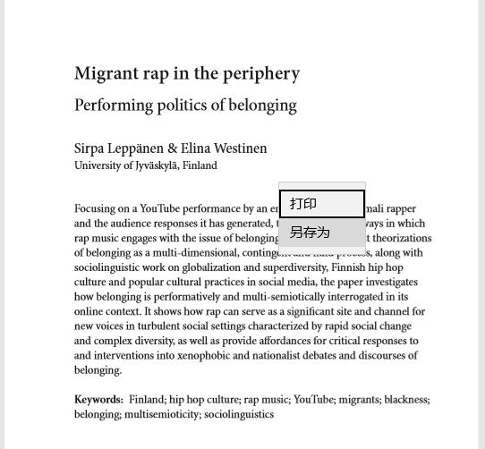
选择另存为按钮

显示下面界面，选择文件夹保存你要下载的文件即可

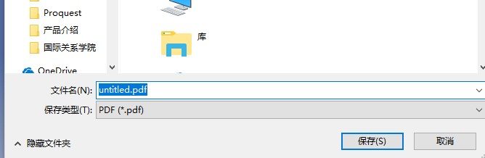

附件：

John Benjamins 2020年期刊列表

